# 实验九十九 伏安法测量一根金属丝的阻值

## 实验器材

朗威 DISLab 方块电路（LW-SI816）、电阻定律实验器（LW-6343）。

## 实验装置

如图 99 – 1。

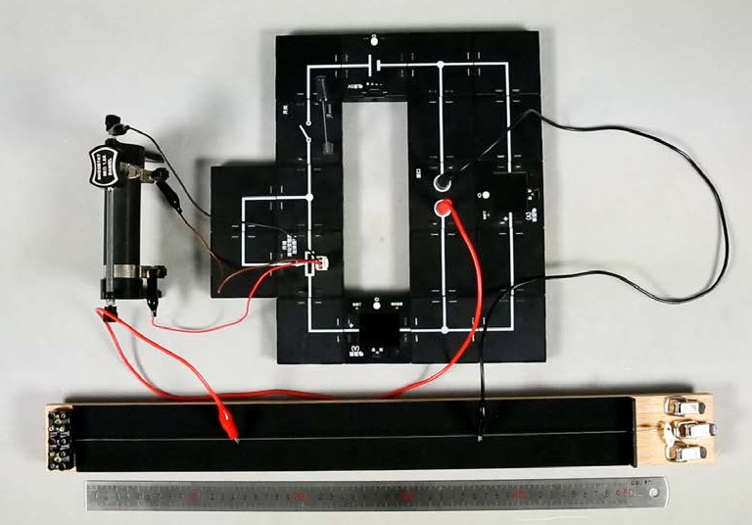

图 99 – 1 伏安法测量一根金属丝的阻值实验装置

## 实验操作（专用软件）

1．按照实验装置图进行搭建，注意：为了保护电源、电表，连接电路时，电键处于断开状态。闭合电键前，滑动变阻器要处于最大阻值处；

2．用接口模块连接电阻定律实验器，用鳄鱼夹夹住金属丝的两端，将金属丝接入电路。此时，金属丝接入电路的长度是两个鳄鱼夹之间的长度；

3．打开朗威 8.0 上海版软件，进入专用软件，选择“学生实验”中的“电阻定律”实验条目，单击“测量金属丝的电阻”实验；

4．打开电压表、电流表和电源模块的开关，单击“开始实验”、“传感器调零”，将电流表和电压表调零；

5．闭合电键，调节滑动变阻器，单击“记录数据”记录多组电压和电流的数值（图 99 – 2），断开开关；

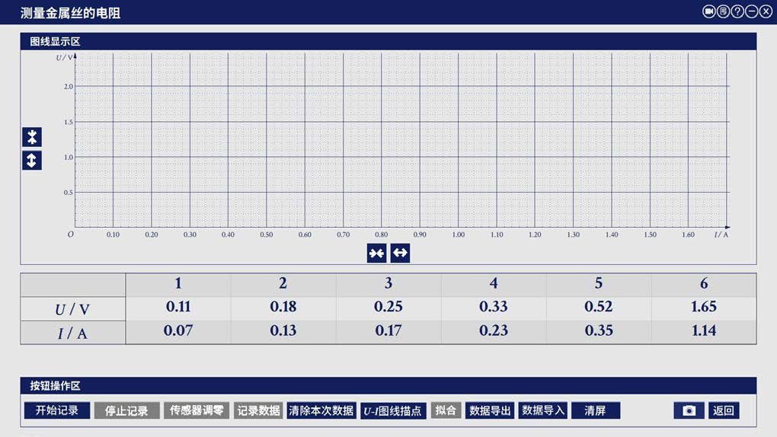

图 99 – 2 专用软件 测量金属丝的电阻实验数据

6．单击“*U* – *I* 图线描点”（图 99 – 3）、“拟合”可以发现，*U* – *I* 图像是一条近似过原点的直线。根据 *R* = *U*/*I*，*U* – *I* 图像斜率是该细铁丝的阻值（图 99 – 4）。

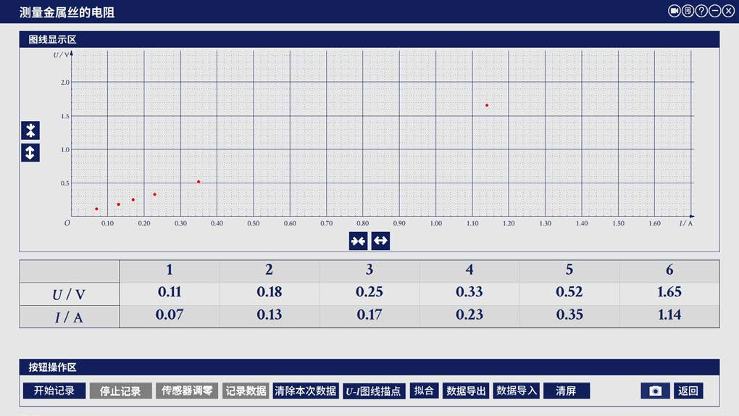

图 99 – 3 专用软件 测量金属丝的电阻 *U* – *I* 图线描点

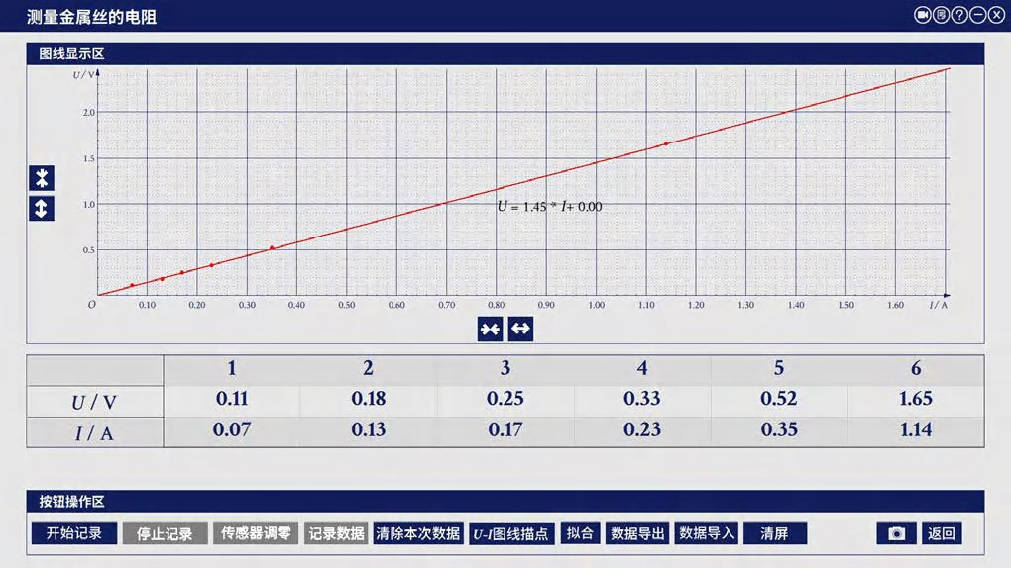

图 99 – 4 专用软件 测量金属丝的电阻拟合图线

**视频地址**：<http://llongwill.qybee.com/lecture/14637>。